INFORME DE REGISTRO
FOTOGRAFICO Y DOCUMENTAL

15/04/2020

- DESCRIPCIÓN DE LAS EVIDENCIAS.
- Se presenta a continuación todo el registro fotográfico relacionado con la gestión de la empresa SERVICIUDAD ESP en el animo de prevenir contagió del virus denominado COVID-19 a los funcionarios, por medio de la entrega de elementos de protección y sensibilizaciones; todo lo anterior con el objetivo de mantener una buena salud y así garantizar la operación de los servicios de Acueducto, Alcantarillado y Aseo

- REGISTRO FOTOGRAFICO
2.1 ACTIVIDAD Nro 1: Entrega de elementos de protección personal para prevenir contagio COVID-19 para los funcionarios de SERVICIUDAD ESP
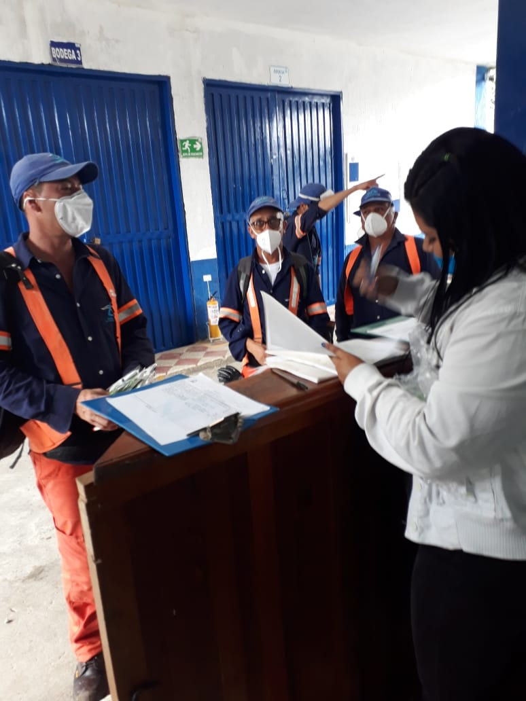 | 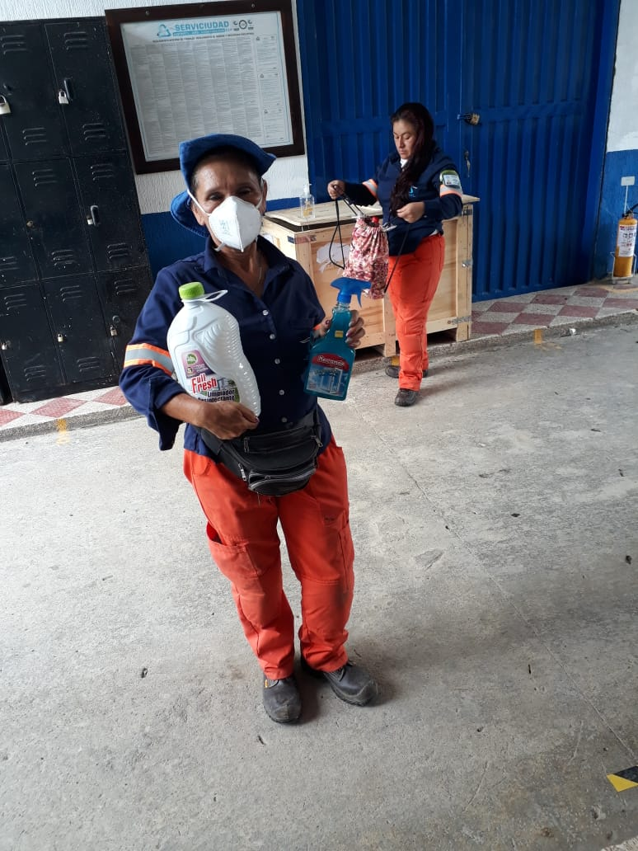
Foto No 1: entrega elementos funcionarios aseo | Foto No 2: Entrega elementos funcionarios de aseo
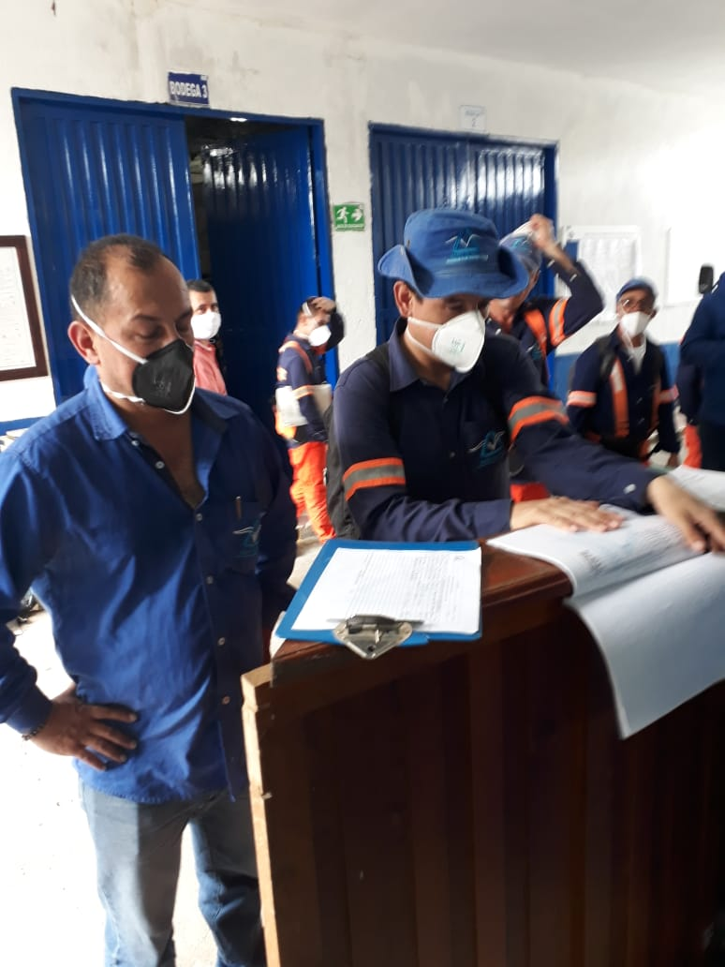 | 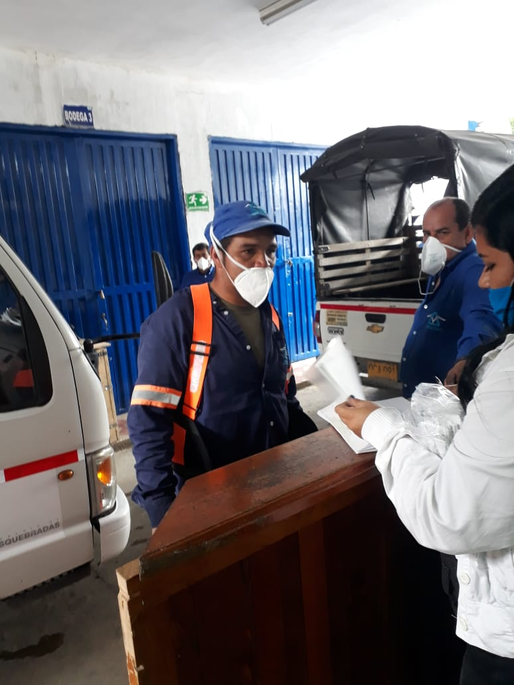
Foto No 3: Sensibilización personal | Foto No 4: entrega elementos funcionarios aseo
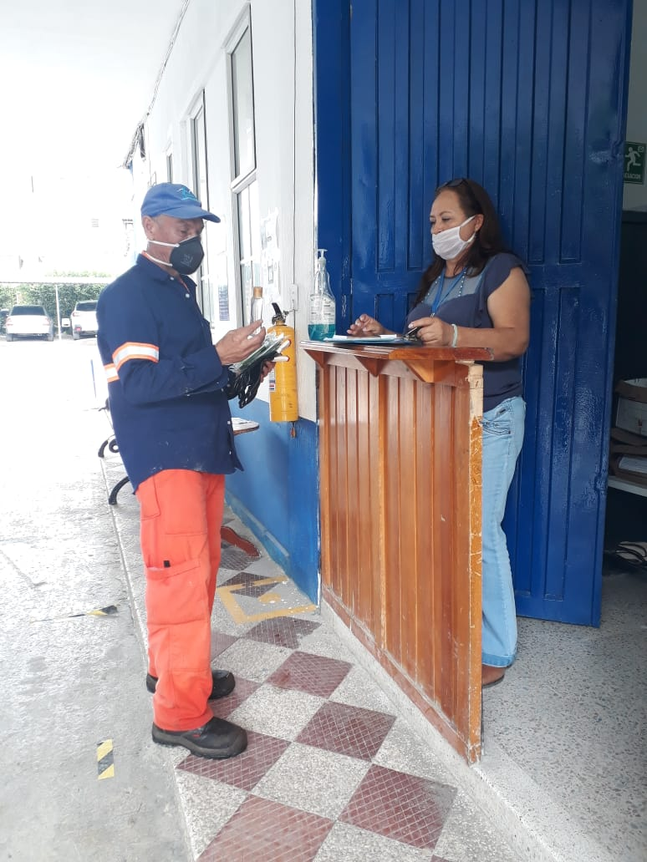

Foto No 7: Entrega elementos funcionarios de aseo | Foto No 8: Sensibilización personal

- ANEXOS: DOCUMENTOS
3.1 Anexo Nro 1: Formatos de uso institucional para la entrega de elementos de protección y capacitaciones de partes interesadas

